- 实验目的
掌握聚类算法的基本原理与实现方法
通过手工实现K-means和SLINK（Single-linkage层次聚类）算法，深入理解其核心思想、计算流程以及参数含义，并与sklearn库中的现成算法进行对比，加深对不同聚类算法特性的认识。对比不同聚类算法在多种数据集上的性能差异，探究参数对聚类效果的影响，，评估手工实现与库函数的优劣，培养实验分析与问题解决能力。
- 实验过程
分别对二维点数据、时序数据和UCI数据集用3种聚类算法完成聚类任务，对比聚类结果。
不使用sklearn库，自己手工实现kmeans算法和slink算法，与调用sklearn库现成算法类对比一下聚类结果、运行时间、内存占用等等。
调整算法参数，包括簇数目、邻域半径、密度阈值等等，观察这些参数对算法聚类结果的影响。
- 实验内容
用调库Kmean，slink，dbscan在三个数据集上测试，再用不调库自己实现的Kmean，slink在三个数据集上测试，观察差距。
Kmean，调整Kmean的簇数目，观察参数对结果的影响。
Dbscan，调整领域半径和最小领域样本数，观察参数对结果的影响。
a.Kmean
调库
1.二维点
python clustering.py -d clusterData1.10k.dat -m kmeans -s "[3, 'random']" -t dot
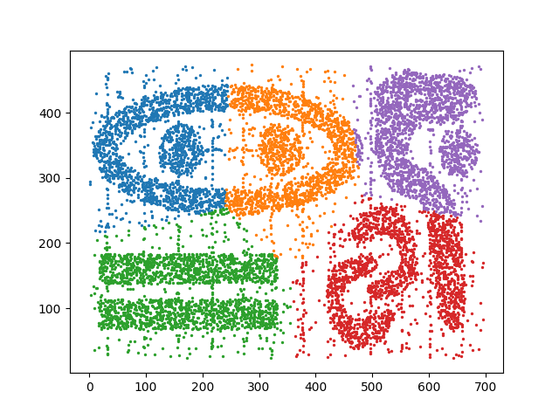

- 时序
Python clustering.py -d Plane_TRAIN.txt -m kmeans -s "[3, 'random']" -t timeseries

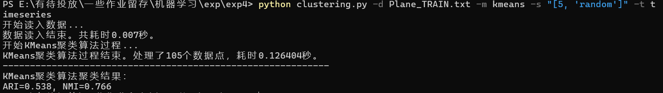

手工

- 二维点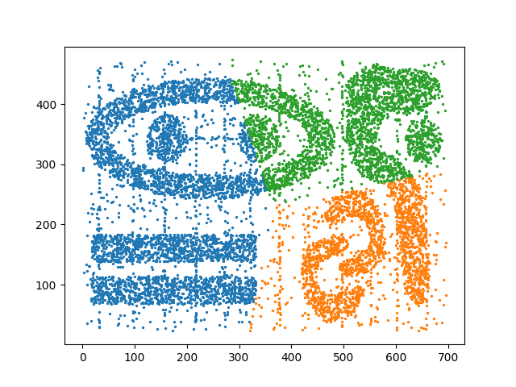

- 时序
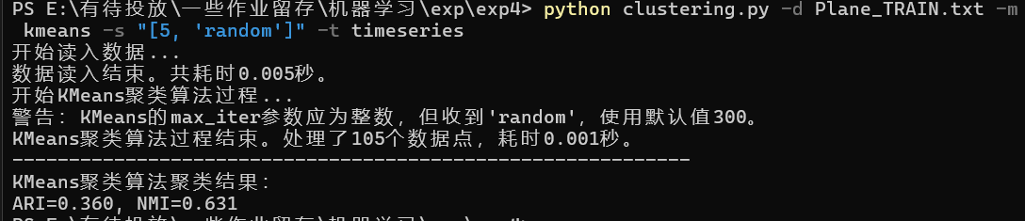

b.DBSCAN
调库
- 二维点
python clustering.py -d clusterData1.10k.dat -m dbscan -s "[2, 5]" -t dot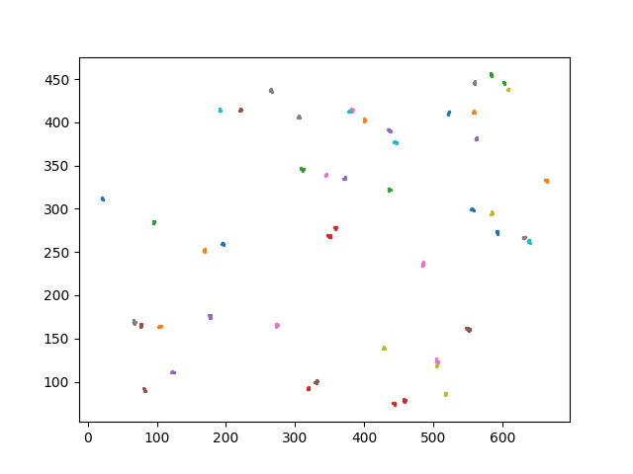
- 时序
python clustering.py -d Plane_TRAIN.txt -m dbscan -s "[2, 5]" -t timeseries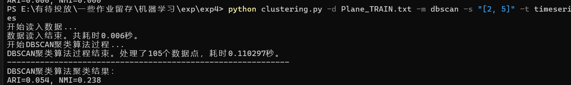

c.Linkage
调库
- 二维点
python clustering.py -d clusterData1.10k.dat -m linkage -s "[3, 'single']" -t dot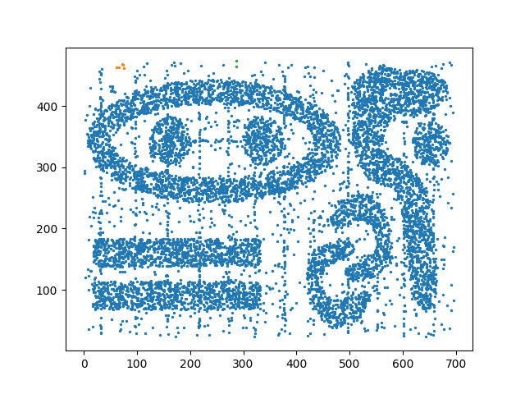
- 时序
python clustering.py -d Plane_TRAIN.txt -m linkage -s "[5, 'average']" -t timeseries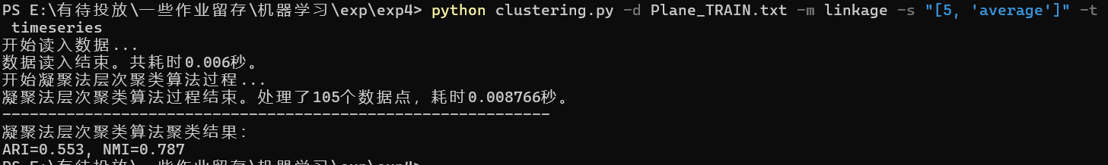
手工
1.二维点 复杂度过高
2.时序
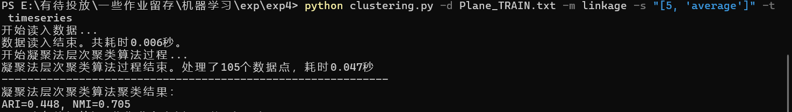

D.UCI数据集
编写了一个新的cl.py用来在UCI数据集上测试
调库
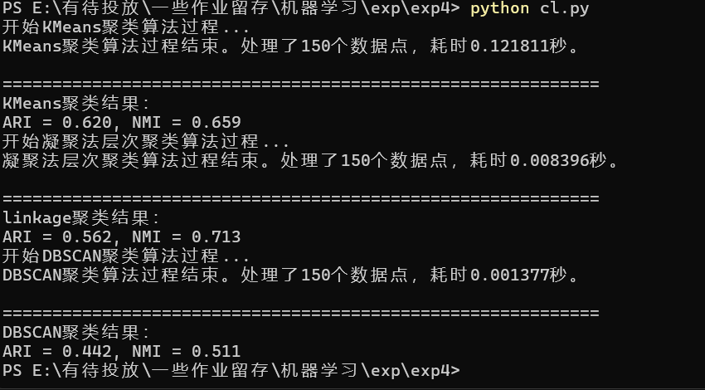
Kmean
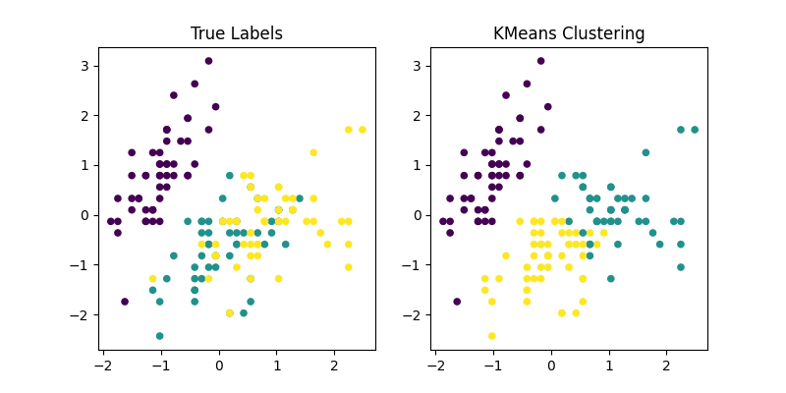
Linkage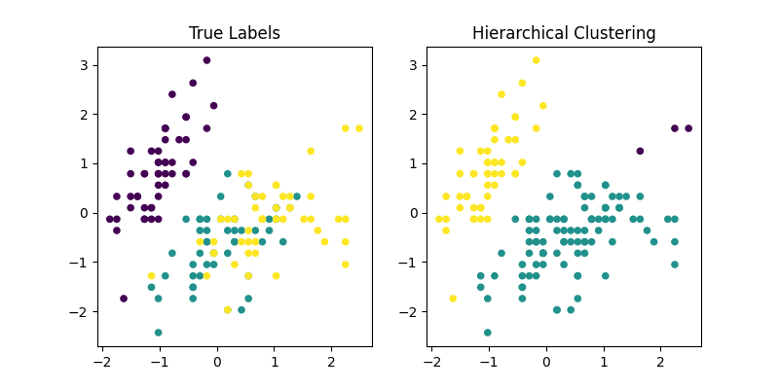
Dbscan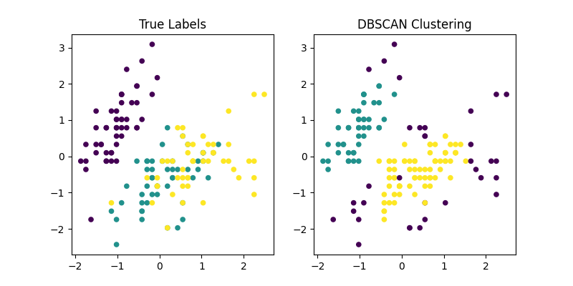

手工
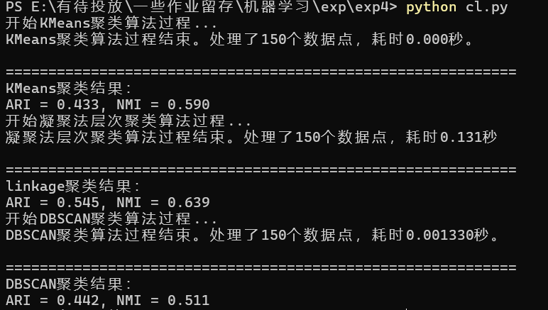
Kmeans
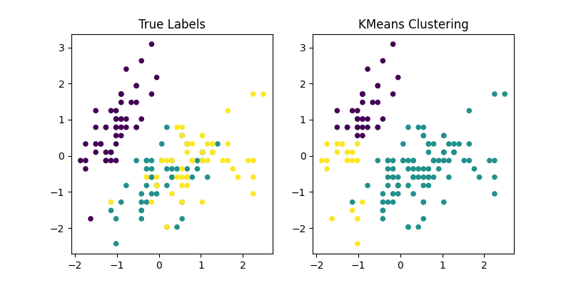
Linkage

E.修改Kmeans簇大小分别为5 10 15
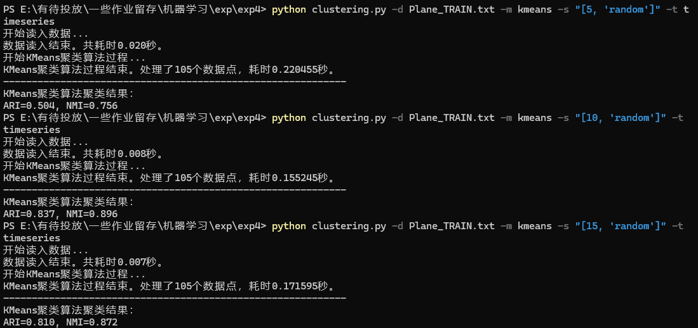

E.修改dbscan的领域半径和最小领域样本数
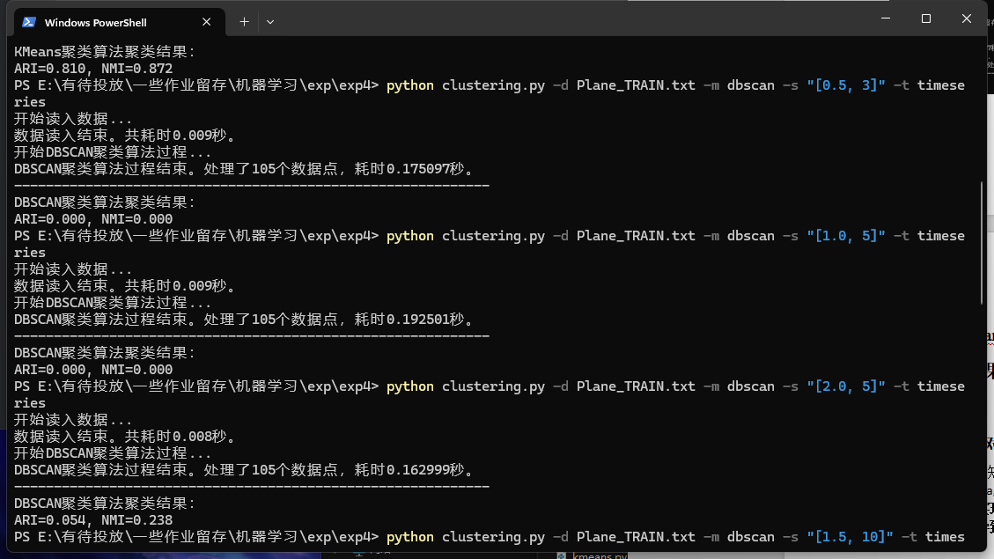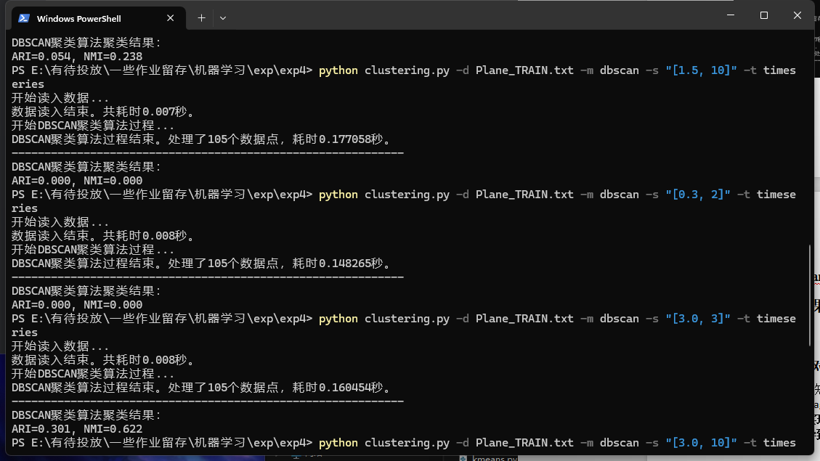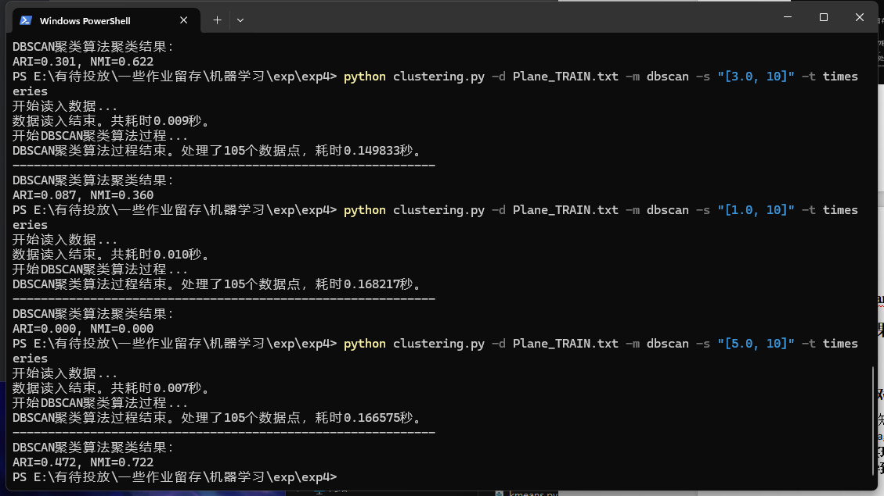
- 实验结果

手工与调库对比：
根据实验结果可知，手工实现的Kmeans的ARI和NMI都低于调库实现的。
手工实现的Linkage的ARI低于调库实现的，而NMI则基本相同。
这是由于手工实现的初始化策略不够好，未严格实现收敛阈值或最大迭代次数的优化逻辑等导致的；此外，手工实现未能充分使用向量化操作，计算误差较大。

参数影响：
Kmeans
n_clusters | ARI | NMI
5 | 0.504 | 0.756
10 | 0.837 | 0.896
15 | 0.810 | 0.872
分析原因：
为5时，簇数较少，部分相似类别被合并，ARI 较低但 NMI 尚可（标签信息部分保留）。
10的时候表现最佳，簇数接近真实类别数，ARI 和 NMI 均显著提升。15的时候簇数过多，部分簇被过度分裂，导致 ARI 略降，但 NMI 仍高（信息损失较小）。
Dbscan
参数 [eps, min_samples] | ARI | NMI | 现象分析
[0.5, 3] | 0.000 | 0.000 | 邻域过小（eps=0.5），几乎所有点被标记为噪声（无法形成有效簇）。
[1.0, 5] | 0.000 | 0.000 | 仍过于严格，仅少数核心点被识别，其余为噪声。
[2.0, 5] | 0.054 | 0.238 | 邻域扩大，开始形成少量簇，但噪声比例仍高（ARI/NMI 极低）。
[1.5, 10] | 0.000 | 0.000 | 高密度要求（min_samples=10），几乎无有效簇。
[0.3, 2] | 0.000 | 0.000 | 极端参数（极小邻域+低样本数），全部为噪声或微小簇。
[3.0, 3] | 0.301 | 0.622 | 较优参数，邻域足够大（eps=3），部分簇被正确识别（NMI 较高）。
[3.0, 10] | 0.087 | 0.360 | 密度要求过高（min_samples=10），簇数量减少，性能下降。
[1.0, 10] | 0.000 | 0.000 | 矛盾参数（小邻域+高密度要求），无有效簇。
[5.0, 10] | 0.472 | 0.722 | 最佳参数，大邻域（eps=5）覆盖时序数据的连续性，NMI 显著提升。

分析原因：
一方面：eps是关键参数，过小会导致所有点成为噪声，过大则可能合并不同簇。本数据需要较大eps(3.0~5.0)来捕捉时序数据的连续性。
另一方面：min_samples需与eps平衡：
过高的min_samples会忽略低密度簇，导致ARI/NMI下降。
最佳组合：[5.0,10.0]

- 总结
通过手动实现K-means和层次聚类，我理解了迭代优化簇中心的过程，以及层次聚类中“合并最近簇”的策略。对于dbscan的概念有了直观认识，比如核心点的定义依赖于领域半径。同时，通过不同参数的效果对比，我知道了参数调优的重要性，对算法的原理理解也进一步加深。

附录：

kmeans.py
# -*- coding: utf-8 -*-
# 过程有使用大模型辅助编程
import numpy as np
import time

ModelName = "KMeans聚类算法"

class MyKMeans:
def __init__(self, n_clusters=8, max_iter=300, tol=1e-4):
self.n_clusters = n_clusters
self.max_iter = max_iter
self.tol = tol
self.labels_ = None
self.cluster_centers_ = None

def fit(self, X):
n_samples = X.shape[0]
if n_samples < self.n_clusters:
raise ValueError("n_samples must be >= n_clusters")
# 随机选择初始中心点
indices = np.random.choice(n_samples, self.n_clusters, replace=False)
self.cluster_centers_ = X[indices]

for _ in range(self.max_iter):
# 计算每个样本到各中心的距离
distances = np.sqrt(((X - self.cluster_centers_[:, np.newaxis])**2).sum(axis=2))
labels = np.argmin(distances, axis=0)

# 计算新中心点
new_centers = np.zeros_like(self.cluster_centers_)
for i in range(self.n_clusters):
mask = (labels == i)
if np.sum(mask) == 0:
# 如果簇中没有样本，保留原中心
new_centers[i] = self.cluster_centers_[i]
else:
new_centers[i] = X[mask].mean(axis=0)

# 计算中心点变化
center_shift = np.sqrt(np.sum((new_centers - self.cluster_centers_)**2, axis=1)).sum()
# 更新中心点
self.cluster_centers_ = new_centers
# 检查收敛条件
if center_shift < self.tol:
break

# 分配最终标签
distances = np.sqrt(((X - self.cluster_centers_[:, np.newaxis])**2).sum(axis=2))
self.labels_ = np.argmin(distances, axis=0)
return self

def train(data, *args):
print("开始%s过程..." % ModelName)
startT = time.time()
# 解析参数
n_clusters = args[0] if len(args) >= 1 else 8
max_iter = 300
# 检查是否有第二个参数且为整数
if len(args) >= 2:
if isinstance(args[1], int):
max_iter = args[1]
else:
print(f"参数输错")
# 创建并训练模型
cluster = MyKMeans(n_clusters=n_clusters, max_iter=max_iter).fit(data)
endT = time.time()
print("%s过程结束。处理了%d个数据点，耗时%.3f秒。" % (ModelName, data.shape[0], (endT - startT)))
return cluster

linkage.py
# -*- coding: utf-8 -*-
# 过程有使用大模型辅助编程
import numpy as np
import time

ModelName = "凝聚法层次聚类算法"

class MyAgglomerativeClustering:
def __init__(self, n_clusters=2, linkage='single'):
self.n_clusters = n_clusters
self.linkage = linkage
self.labels_ = None

def fit(self, X):
n_samples = X.shape[0]
clusters = [[i] for i in range(n_samples)] # 每个样本初始为一个簇

while len(clusters) > self.n_clusters:
min_dist = np.inf
merge_i, merge_j = -1, -1

# 遍历所有簇对寻找最小距离
for i in range(len(clusters)):
for j in range(i+1, len(clusters)):
dist = self._cluster_distance(clusters[i], clusters[j], X)
if dist < min_dist:
min_dist = dist
merge_i, merge_j = i, j

# 合并距离最小的两个簇
merged = clusters[merge_i] + clusters[merge_j]
del clusters[merge_j] # 先删除较大的索引
del clusters[merge_i]
clusters.append(merged)

# 生成最终标签
self.labels_ = np.zeros(n_samples, dtype=int)
for label, cluster in enumerate(clusters):
for idx in cluster:
self.labels_[idx] = label
return self

def _cluster_distance(self, c1, c2, X):
"""计算两个簇之间的距离"""
distances = []
for i in c1:
for j in c2:
distances.append(np.linalg.norm(X[i]-X[j]))

if self.linkage == 'single':
return min(distances)
elif self.linkage == 'complete':
return max(distances)
elif self.linkage == 'average':
return np.mean(distances)
else:
raise ValueError(f"不支持的链接方式: {self.linkage}")

def train(data, *args):
print("开始%s过程..." % ModelName)
startT = time.time()

# 参数解析
n_clusters = args[0] if args else 2
linkage = args[1] if len(args)>=2 else 'single'

# 创建并训练模型
cluster = MyAgglomerativeClustering(n_clusters=n_clusters, linkage=linkage).fit(data)

endT = time.time()
print("%s过程结束。处理了%d个数据点，耗时%.3f秒" % (ModelName, data.shape[0], endT-startT))
return cluster

cl.py
# -*- coding: utf-8 -*-
# 过程有使用大模型辅助编程
import numpy as np
import pandas as pd
from sklearn.datasets import load_iris
from sklearn.preprocessing import StandardScaler
import sklearn.metrics as skm # 添加缺失的metrics模块
import matplotlib.pyplot as plt # 添加可视化模块
import kmeans as km
import linkage as lk
import dbscan as db

def load_iris_data():
"""载入并预处理iris数据集"""
iris = load_iris()
X = iris.data
y = iris.target

# 标准化处理
X = StandardScaler().fit_transform(X)
return X, y

def test(x, y, cluster, modelName):
"""评估聚类结果"""
print("\n" + "="*60)
print(f"{modelName}聚类结果：")
pred_label = cluster.labels_

# 计算评估指标
ari = skm.adjusted_rand_score(y, pred_label)
nmi = skm.normalized_mutual_info_score(y, pred_label)
print(f"ARI = {ari:.3f}, NMI = {nmi:.3f}")

# 二维可视化（使用前两个特征）
plt.figure(figsize=(8,4))
plt.subplot(121)
plt.scatter(x[:,0], x[:,1], c=y, cmap='viridis', s=20)
plt.title("True Labels")

plt.subplot(122)
plt.scatter(x[:,0], x[:,1], c=pred_label, cmap='viridis', s=20)
plt.title(f"{modelName} Clustering")
plt.savefig(f"{modelName}_iris.png")
plt.close()

if __name__ == '__main__':
# 载入数据
X, y = load_iris_data()

# 测试KMeans
kmeans_model = km.train(X, 3) # 参数调整为仅接收簇数
test(X, y, kmeans_model, "KMeans")

# 测试层次聚类
linkage_model = lk.train(X, 3, "average")
test(X, y, linkage_model, "linkage")

# 测试DBSCAN
dbscan_model = db.train(X, 0.5, 5)
test(X, y, dbscan_model, "DBSCAN")

